贵州省大硐喇监狱2017年政府信息公开年度报告

根据《中华人民共和国政府信息公开条例》和《贵州省政府信息公开暂行条例》，编制贵州省大硐喇监狱2017年政府信息公开年度报告。全文内容包括2017年政府信息公开总体工作情况、主动公开政府信息情况、回应解读情况、办理政府信息依申请公开情况、因政府信息公开申请行政复议、提起行政诉讼情况、办理政府信息工作存在的问题、2018年度政府信息公开工作打算，并附贵州省2017年度政府信息公开情况统计表。本报告统计数据从2017年1月1日至2017年12月31日止。报告电子版可在贵州省大硐喇监狱门户网站（http://ddl.gzjyj.gov.cn/index.shtml）信息公开专栏下载，并可在政务微博、政务微信“贵州省大硐喇监狱”查询。如需咨询，请与贵州省大硐喇监狱办公室联系（地址：贵州省铜仁市碧江区大庆南路76号，邮编：554300，电话：0856-5250552）。
一、2017年政府信息公开总体工作情况
2017年，我监按照《中华人民共和国政府信息公开条例》、《贵州省政府信息公开暂行条例》和省人民政府关于政府信息公开工作的要求，进一步完善政府信息公开内容，扎实推进政府信息公开工作。按照《省人民政府办公厅印发贵州省2017年政务公开工作要点的通知》（黔府办发〔2017〕13号）、《贵州省监狱管理局2017年政府信息公开工作要点分解细化方案》，结合监狱实际，制定《贵州省大硐喇监狱非信息公开目录》，并在门户网站、政务微博、政务微信公开，对全监日常工作中形成的政府信息、人事信息、财政信息、狱务公开信息等进行公开。
二、主动公开政府信息情况
2017年，共公开信息443条，同比增长33.03%。
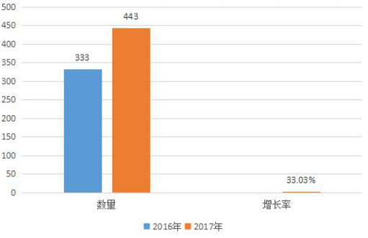
2016年-2017年大硐喇监狱信息公开情况

（一）主动公开的内容
全监通过门户网站、政务微博和政务微信全面公开了单位概况、组织机构、领导介绍、职责分工、办事指南（办事时间、程序、注意事项等）、统计信息、规划计划、政府信息公开工作年度报告、业务工作动态及人事任免等政府信息。
（二）主动公开的方式和数量
全年通过门户网站公开信息328条、政务微博公开信息254条、政务微信123条。
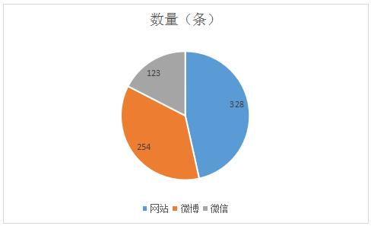
“两微一网”信息公开情况

（三）主动回应社会关切情况
全监共发布政策解读4条，通过“两微一网”回应事件数35件次。
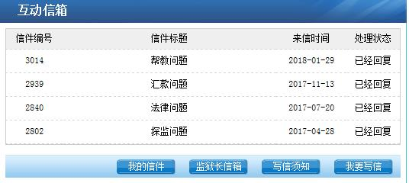
回复社会关切情况
（四）依申请公开工作
到目前为止没有收到群众的申请，没有发生因申请公开政府信息而提起行政复议和行政诉讼。
（五）狱务公开工作
根据《司法部关于进一步深化狱务公开的意见》的要求，公布了13个批次56名罪犯的“减、假、保”司法文书书。
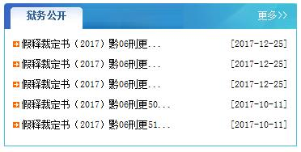
狱务公开情况
（六）信息公开保密审查工作
根据国家相关规定，严格进行保密审查，切实防止泄密事件发生。同时根据监狱工作的特殊性，在对外公开的服刑人员照片等私人信息时进行必要的技术处理，以保障服刑人员的隐私权。
三、存在的问题
2017年，我监政府信息公开工作取得长足进步，但同时存在信息公开内容边界还需进一步厘清，信息公开制度还需进一步完善等问题。特别是在非信息公开目录制定方面，由于监狱工作性质特殊，日常工作中产生的信息事关服刑人员个人权益问题，在对信息公开尺度的把握上难以界定，特别是处理好公开和保密的关系上尺度难以把握。而我监在制定《目录》时，主要依据国家保密局、司法部1995年颁布的《司法行政工作中的秘密事项范围》梳理形成，导致《目录》的具体内容比较原则，不够细化。
四、2018年度信息公开工作打算
（一）2018年推进政府信息公开工作的总要求及目标任务
紧紧围绕监狱工作中心及公众期盼，坚持把公开透明作为我监工作的基本制度，以保障人民群众知情权、参与权、监督权为目标，深入贯彻落实《中华人民共和国政府信息公开条例》、《贵州省政府信息公开暂行规定》和《司法部关于进一步深化狱务公开的意见》，统筹推进政府信息公开和狱务公开，加强信息发布、解读和回应工作，强化制度机制建设，不断增强我监政府信息公开实效，进一步提高我监执法公信力，更好地发挥信息公开对建设法治监狱、廉洁监狱的促进作用。
（二）在非公开目录制定方面
在下一步工作中，我监将按照上级机关的要求，不断细化《目录》，发挥信息公开平台和信息资料作用，拓展信息公开功能，以信息公开促进依法执法，提高工作透明度、办事效率、管理和服务水平，切实维护公众的知情权、参与权和监督权，提升监狱执法公信力。

